1. Opis skeleta koda aplikacije   
   „Deoba mehura“

Skelet koda predstavlja osnovu za razvoj igre „Deoba mehura“ (eng. *Double Bubble*). On sadrži osnovnu strukturu koda koji implementira samo osnovne funkcionalnosti. Implementirana je fizika kretanja objekata, mehanizmi obrade događaja tastature, detekcija sudara objekata, kao i detekcija uslova završetka igre. Studenti na laboratorijskoj vežbi, domaćem zadatku, diplomskom i master radu dalje razrađuju postojeće i dodaju nove funkcionalnosti, prema priloženim specifikacijama. U nastavku sledi klasni dijagram skeleta, kao i kratak opis svakog paketa i klase.

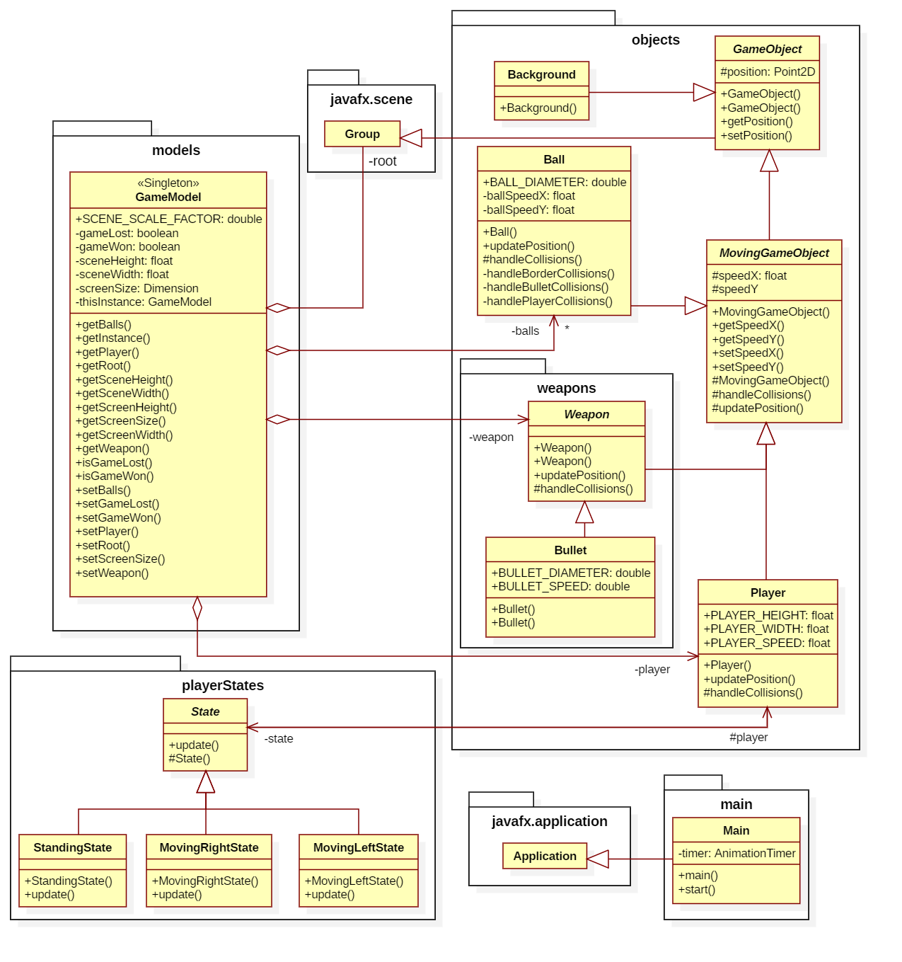U paketu objects se nalaze klase objekata igre koji se iscrtavaju na sceni. Natklasa svih klasa ovog paketa je apstraktna klasa GameObject, koja nasleđuje klasu Group iz paketa javafx.scene. Klasa GameObject sadrži poziciju objekta na sceni, koja je predstavljena objektom klase Point2D.

Slika . Klasni dijagram skeleta igre “Deoba mehura”

Jedna klasa izvedena iz klase GameObject je Background, koja apstrahuje nepomičnu pozadinu secne, a druga je apstraktna klasa – MovingGameObject, koja predstavlja natklasu svih objekata koji se mogu pomerati na sceni.

Klasa MovingGameObject sadrži brzine objekta po X i Y osi, kao i 2 apstraktne metode: *updatePosition()* i *handleCollisions()*, koje će u izvedenim klasama regulisati zakon kretanja i interakciju sa drugim objektima na sceni, respektivno. Klase izvedene iz klase MovingGameObject su Player, Ball i apstraktna klasa Weapon. U paketu playerStates nalaze se klase stanja u kojima se igrač može naći: StandingState, MovingLeftState, MovingRightState, kao i apstraktna natklasa ovih klasa – State. Metoda updatePosition() u klasi Player poziva metodu update() iz klase State (polje klase Player je tipa State). Metoda update() menja poziciju igrača, čiju referencu poseduje objekat klase State. Klase Player, State, MovingLeftState, MovingRightState i StandingState realizuju projektni uzorak „stanje“ (eng. *state*).

U paketu weapons se nalaze klase koje predstavljaju razne vrste oružja koja se koriste u igri. Natklasa ovih klasa je klasa Weapon, a u skeletu je implemetirana i klasa Bullet.

Unikatna klasa (eng. *singleton*) GameModel je klasa u kojoj se skladište sledeći objekti: igrač, lista mehura, oružje, koreni element scene. U klasi se čuvaju i indikatori koji označavaju da li je igrač pobedio ili izgubio partiju. Podaci iz klase GameModel su dostupni svim ostalim klasama.

U metodi start() klase Main nalazi se referenca na objekat anonimne lokalne klase, izvedene iz klase AnimationTimer iz paketa javafx.animation, koja u nadjačanom metodu handle(), koji se periodično poziva, poziva metodu updatePosition() za sve objekte tipa MovingGameObject, čije reference dohvata iz unikatne klase GameModel. Na narednoj slici je prikazan prozor izvršne verzije skeleta.

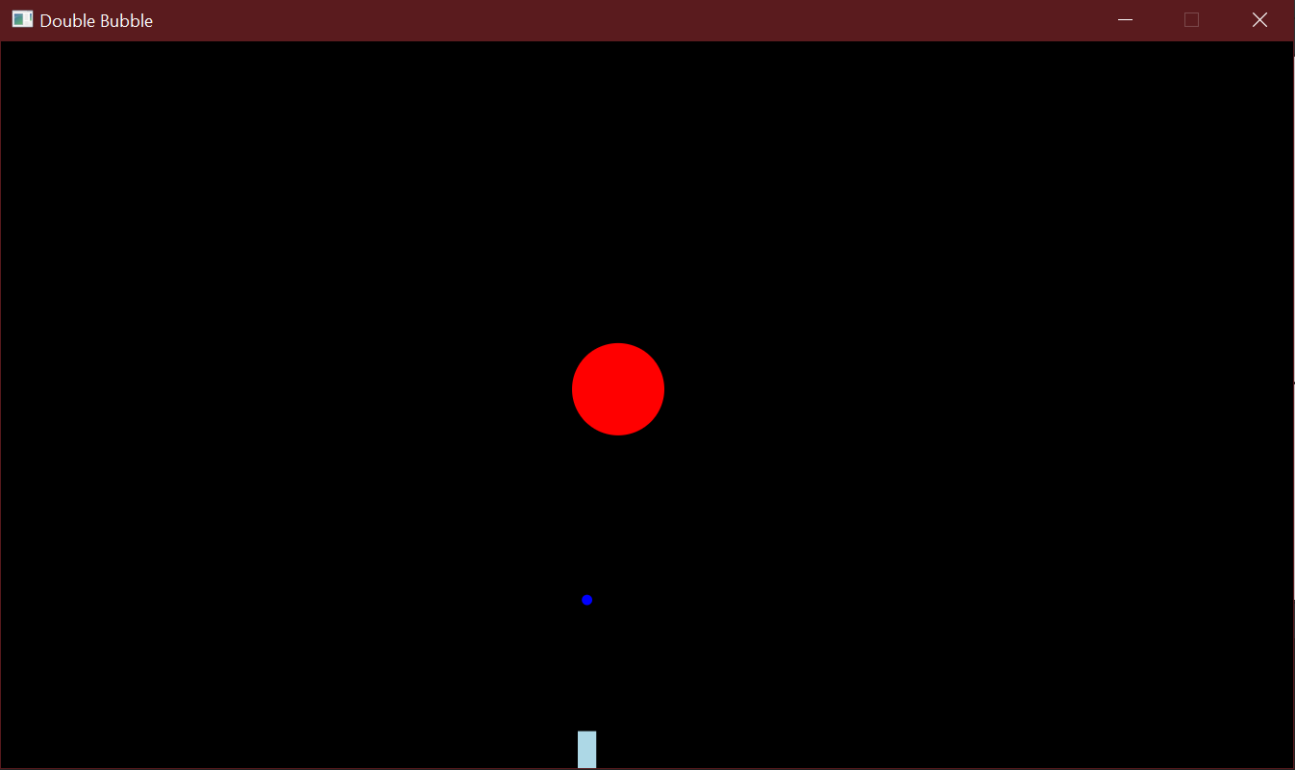

Slika 2. Rudiment igre implementiran u skeletu koda